Rede von Dharma Sangha am 4. Juni 2011

4. Juni 2011

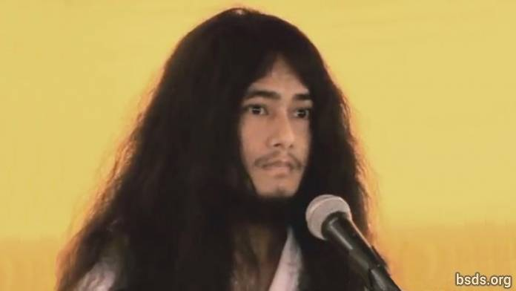

1. Möge der ewige Himmel die Form der Erde erreichen und Sansara in das leere Feld der vollendeten Macht (shunyata) und der Freiheit (moksha) absorbieren.

2. So wie vom großartigen erhellenden Strahlen des Mondes möge die Welt eingehüllt sein in Glauben.

3. So wie vom prächtigen leuchtenden Strahlen der Sonne möge die Welt umgeben sein von vollkommener Weisheit.

4. Genauso wie durch den Klang des Muschelhorns (Conch) möge die Welt mit dem Dharma mitschwingen.

5. So wie der Inhaber des Dorje (vajradhara) möge die Welt felsenfest in der Liebe der Seele (atma), der Höchsten Seele (paratma) und dem Nicht-Selbst (anatma) sein.

6. So wie der achtblättrige Lotus seine Erscheinungsform als Spiegelung (Sinnbild) trägt, möge die Welt eingehüllt sein in Tugendhaftigkeit, Weisheit und Meditation.

7. Auf der Suche nach dieser reinen Anleitung/Führung (margadarshan), felsenfest/unerschütterlich in den Verhaltensregeln, dem Meditationszustand und der Weisheit (sheel, samadhi, pragya) des erhabenen Maitriya Nath und erhabenen Tara verbleibend, werde ich die Anleitung zur Freiheit (mukti) und Erlösung (moksha) in der ganzen Welt geben.

8. Wenn in der Welt die Dharma-Anleitung (margadarshan) für Freiheit und Erlösung (mukti und moksha) gegeben ist, aber der Nutzen/Gewinn für die Erde und Veränderungen nicht stattfinden, dann wird nicht nur die Dharma-Welt, sondern unter jedem und allen fühlenden Wesen und Menschen ein Sturm unsicherer Veränderungen hereinbrechen.

9. Wenn in dieser unbeständigen Welt Dharma verkommt (verfällt, sich zersetzt), dann wird die Welt ruhe- und friedlos werden, voller Konfrontationen; eine Form des Sektierertums wird unter den Gesellschaften im Namen der Religion erstehen – niederträchtiges Verhalten wird im Namen von Kaste und Glauben ausgeübt – der Pfad der Freiheit entzogen werden. In solch einer Weise gegen Religionen und Frieden vorzugehen, das ist nicht Dharma.

10. In dieser kommunalen Form von Religion ist es eine Religion, die gemacht wird, um persönliche Interessen zu erfüllen.

11. Heute sind wir, die Dharma Sanghas, sehr glücklich.

12. So lasst uns die Maitriya-Harmonie aufrecht erhalten. Dafür werde ich in der Praxis Anpassungen und Modifizierungen vornehmen.

13. Und, ein großartiges Willkommen und Khata mögen als Anerkennung gegeben werden durch Sangha Mitra und Kalyan Mitra der Namo Buddha Tapoban Samarakshyan Sangha und Bodhi Shravan Dharma Sangha.

14. Durch die Vereingung der Sangha in dieser Weise, lasst den Sangha Mitra und Kalyan Mitra von Dharma Sangha den Dharma mit dem gleichen Fühlen aufrecht erhalten. Zusammen mit der Fürbitte eines gläubigen 'Lebe wohl' sollten wir auch gläubigen Dank sagen.

15. Mögen alle Wesen ruhig sein. Mögen sie glücklich sein. So sei es...

https://bsds.org/de/news/103/rede-von-dharma-sangha-am-4-juni-2011

